**TEMPAT SAMPAH CERDAS DAN UNIK MENGGUNAKAN SEL SURYA DENGAN NOTIFIKASI TIGA BAHASA**

**MAKALAH**

Disusun untuk memenuhi syarat administrasi *Madrasah Robotic Competition (MRC)* tahun 2022

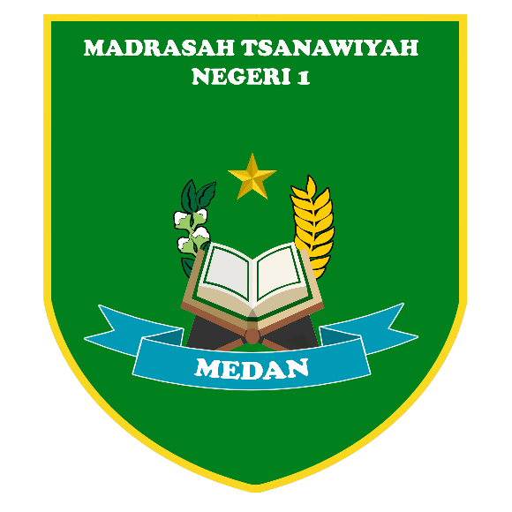

Disusun Oleh:

Robotik MTs Negeri 1 Medan

1. Rafif Ansyari Siregar, S.T. NIP. 199405142019031005

2. Hani As Sifa Hasibuan NISN. 0083375071

3. Nazwa Arshifa Riandi NISN. 0096765458

**MTs Negeri 1 Medan**

**Kementerian Agama Kota Medan**

**2022**

KATA PENGANTAR

**بِسْــــــــــــــــــمِ اﷲِالرَّحْمَنِ اارَّحِيم**

Puji syukur kami ucapkan kehadirat Allah SWT atas berkat, rahmat dan hidayahnya sehingga kami dapat menyelesaikan makalah dengan judul “Tempat Sampah Cerdas Dan Unik Dengan Notifikasi Tiga Bahasa”. Makalah ini merupakan salah satu syarat administrasi Madrasah Robotic Competition (MRC) tahun 2022. Kami juga berharap, agar makalah ini bisa menjadi inspirasi bagi para pembaca guna menambah wawasan dalam bidang kecanggihan dan keunikan teknologi.

Makalah ini kami susun dengan lengkap dan mudah dipahami orang yang masih awam yang berkaitan dengan rancang bangun dalam kemajuan teknologi. Kami juga menyampaikan ucapan terima kasih kepada seluruh pihak yang sudah berkontribusi dalam penyelesaian makalah ini.

Akhir kata, kami memohon maaf atas perilaku dan tutur kata yang kurang berkenan bagi segenap pihak. Kami menyadari bahwa makalah ini masih jauh dari kesempurnaan, maka kami mengharap kritik dan saran yang membangun.

Medan, 11 Oktober 2022

Robotik MTs Negeri 1 Medan

DAFTAR ISI

KATA PENGANTAR i

DAFTAR ISI ii

DAFTAR GAMBAR iii

BAB I 1

PENDAHULUAN 1

1.1. Latar Belakang 1

1.2. Rumusan Masalah 2

1.3. Tujuan 2

1.4. Manfaat 2

BAB II 3

PEMBAHASAN 3

2.1. Sampah 3

2.1.1. Manfaat Sampah Organik 3

2.1.2. Manfaat Sampah Anorganik 4

2.3. Motor Servo TD7120 MG 5

2.4. Modul SIM800L 6

2.7. Baterai 18650 7

2.8. Modul TP4056 7

BAB III 9

PENUTUP 9

3.1. Kesimpulan 9

3.2. Saran 9

DAFTAR GAMBAR

Gambar 2. 1 Arduino Nano Clone 4

Gambar 2. 2 Pin Arduino Nano 5

Gambar 2. 3 Motor Servo TD7120 MG 6

Gambar 2. 4 Modul SIM 800L 6

Gambar 2. 5 Sensor HY-SRF05 6

Gambar 2. 6 Modul DF Player Mini 7

Gambar 2. 7 Baterai 18650 7

Gambar 2. 8 Modul TP4056 7

Gambar 2. 9 Sel Surya Mini 8

BAB I

PENDAHULUAN

1.1. Latar Belakang

Sampah adalah suatu bahan sisa yang dibuang dari sumber hasil aktivitas yang kita lakukan. Pembuangan sampah yang tidak benar akan berdampak buruk bagi lingkungan sekitar bukan hanya pada lingkungan sekitar namun juga akan ber dampak buruk bagi kita.

Berdasarkan data dari Kementerian Lingkungan Hidup dan Kehutanan (KLHK) mencatat, jumlah sampah di Indonesia mencapai 21,88 juta ton pada tahun 2021. Jumlah tersebut turun 33,33% dari tahun sebelumnya yang sebesar 32,82 juta ton. Lingkungan yang tercemar dapat menimbulkan penyakit bagi manusia, Sampah yang dibuang secara sembarangan dapat mengundang berbagai jenis bakteri, virus dan parasit. Penyakit yang disebabkan bakteri dari sampah contohnya salmonellosis, shigellosis, keracunan makanan stafilokokus, infeksi kulit, dan tetanus.

Penyediaan tempat sampah di MTs Negeri 1 Medan masih kurang maksimal dalam penggunaannya. Berdasarkan angket yang telah disebar pada 10 orang sampel siswa dan 10 orang guru sampel menyatakan bahwa, tempat sampah yang tersedia di MTs Negeri 1 Medan masih berjenis konvensional. Apabila tempat sampah telah penuh, sampah tidak langsung diangkat dan dibuang sehingga menjadi permasalahan kebersihan lingkungan di MTs Negeri 1 Medan. Selain itu, kedisiplinan siswa untuk membuang sampah di tempat sampah menjadi permasalahan yang ada pada Madrasah.

Tempat sampah otomatis hadir sebagai solusi permasalahan sampah yang terjadi di MTs Negeri 1 Medan. Tempat sampah ini memiliki beberapa kecanggihan, antara lain : sumber daya melalui sel surya dan baterai sehingga pengoperasiannya tidak bergantung pada adapator pengecasan dan memudahkan pemindahan tempat sampah, sistem buka dan menutup tempat sampah tanpa harus menyentuh, sehingga kebersihan tangan dari pembuang sampah lebih terjamin, notifikasi dengan kondisi volume sampah kepada petugas kebersihan madrasah, hal ini akan mempermudah pekerjaan petugas kebersihan madrasah untuk mengetahui bahwa tempat sampah tersebut telah penuh. Selain kecanggihannya, tempat sampah ini memiliki keunikan yaitu dapat memberikan notifikasi berupa suara ucapan terima kasih dalam tiga bahasa, yaitu Bahasa Indonesia, Bahasa Arab, dan Bahasa Inggris dengan intonasi yang unik dalam setiap bahasanya. Selain itu, terdapat notifikasi dengan efek suara yang unik ketika tempat sampah telah penuh.

1.2. Rumusan Masalah

Rumusan masalah yang dapat dibuat berdasarkan uraian latar belakang adalah sebagai berikut :

1. Tempat sampah otomatis pada umumnya hanya menggunakan sumber daya yang berasal dari baterai.
2. Tempat sampah yang telah ada tidak memiliki fitur notifikasi volume sampah kepada petugas kebersihan madrasah.
3. Masih banyak siswa/i MTs Negeri 1 Medan yang kurang disiplin untuk membuang sampah pada tempatnya.

1.3. Tujuan

Adapun tujuan yang akan dicapai adalah sebagai berikut :

1. Membuat tempat sampah cerdas dengan menggunakan panel surya dan baterai sebagai sumber daya utamanya.
2. Membantu petugas kebersihan madrasah untuk mengetahui tempat sampah yang sudah penuh melalui *SMS*.
3. Menumbuhkan minat siswa/i membuang sampah dengan menciptakan tempat sampah yang memiliki notifikasi suara dalam tiga bahasa dengan suatu keunikan.

1.4. Manfaat

Manfaat dari tempat sampah otomatis ini adalah berguna bagi lingkungan MTs Negeri 1 Medan.

BAB II

PEMBAHASAN

2.1. Sampah

Sampah menurut U.U. RI Nomor 18 tahun 2008 yang dimaksud sampah adalah sisa kegiatan sehari-hari manusia atau proses alam yang berbentuk padat. Pada umumnya sampah dibedakan menjadi dua jenis yaitu sampah organik dan sampah anorganik.

Sampah organik adalah sampah yang dihasilkan dari bahan hayati. Sampah organik disebut sampah basah karena sebagian besar cukup banyak mengandung air. Sampah rumah tangga termasuk sebagian besar contoh bahan organik. Sampah organik mudah diuraikan karena sampah organik bisa didegradasi oleh mikroba (bakteri pembusuk) oleh sebab itu, sampah organik sering dimanfaatkan menjadi kompos atau pupuk organik cair. Jenis sampah organik terbagi menjadi dua yaitu sampah organik basah dan sampah organik kering. Sampah organik basah adalah sampah organik yang Sebagian besar mengandung air. Contoh sampah organik basah antara lain : buah yang busuk, sisa sayur-sayuran, kotoran hewan, kulit pisang dan sejenisnya. Sampah organik kering adalah sampah organik yang kadar airnya sedikit. Contoh sampah organik kering adalah ranting pohon, kayu, daun-daunan kering. Sampah organik kering sulit untuk diolah kembali sehingga sampah organik kering lebih sering dibakar.

Sampah anorganik adalah sampah yang dihasilkan dari bahan bahan non hayati baik berupa produk sintetis maupun hasil proses teknologi pengolahan bahan tambang atau sumber daya alam dan sulit diuraikan oleh alam. Contoh sampah anorganik antara lain : botol, logam, plastik, kaca, karet. Manfaat sampah anorganik dapat didaur ulang kembali menjadi produk baru contohnya limbah plastik yang didaur ulang kembali menjadi mainan plastik. Waktu yang diperlukan untuk mengurai sampah anorganik adalah 50-100 tahun.

### 2**.1.1.** Manfaat Sampah Organik

1. Sebagai kompos

Sampah organik bisa dijadikan sebagai kompos atau pupuk organik.

Sampah organik yang bisa dijadikan kompos adalah sayur-sayuran dan buah-buahan busuk.

b. sebagai pakan ternak

Seperti yang kita ketahui kebanyakan sampah organic hanya dijadikan sebagai tambahan pakan kambing ,sapi,dan kerbau. Tapi sekarang bisa menjadi pelet untuk makanan ayam dan ikan

1. Diubah menjadi biogas dan listrik

Sampah organik yang berasal dari kotoran hewan maupun manusia, limbah tempe dan tahu dapat digunakan sebagai bahan utama.

### 2.1.2. Manfaat Sampah Anorganik

Sampah anorganik dapat di olah dengan prinsip 3R *(Reuse, Reduce, Recycle)*.

1. *Reuse* (Penggunaan Kembali)

*Reuse* adalah menggunakan kembali sampah secara langsung, dengan fungsi yang masih sama ataupun fungsi yang berbeda.

1. *Reduce* (Pengurangan)

*Reduce* adalah pengurangan segala kegiatan yang dapat menimbulkan sampah.

1. *Recycle* (Daur Ulang)

*Recycle* adalah pemanfaatan Kembali sampah dengan beberapa tahapan pengolahan.

**2.2. Arduino Nano V3**

Arduino Nano V3 adalah papan mikrokontroller berbasis Atmega328P dengan *clock speed* 16 MHz dan bersifat *open source* dengan tegangan operasi sebesar 7-12 V. Arduino Nano V3 memiliki SRAM 2 KB, 8 pin digital dan 22 pin analog (diantaranya terdapat 6 pin PWM), dengan besar arus pada setiap pin sebesar 19 mA. Arduino Nano digunakan sebagai pengatur dari setiap komponen dan modul yang dipasang di tempat sampah otomatis.

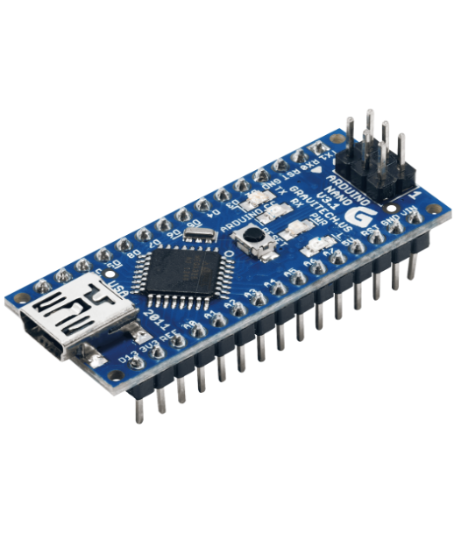

Gambar 2. 1 Arduino Nano Clone

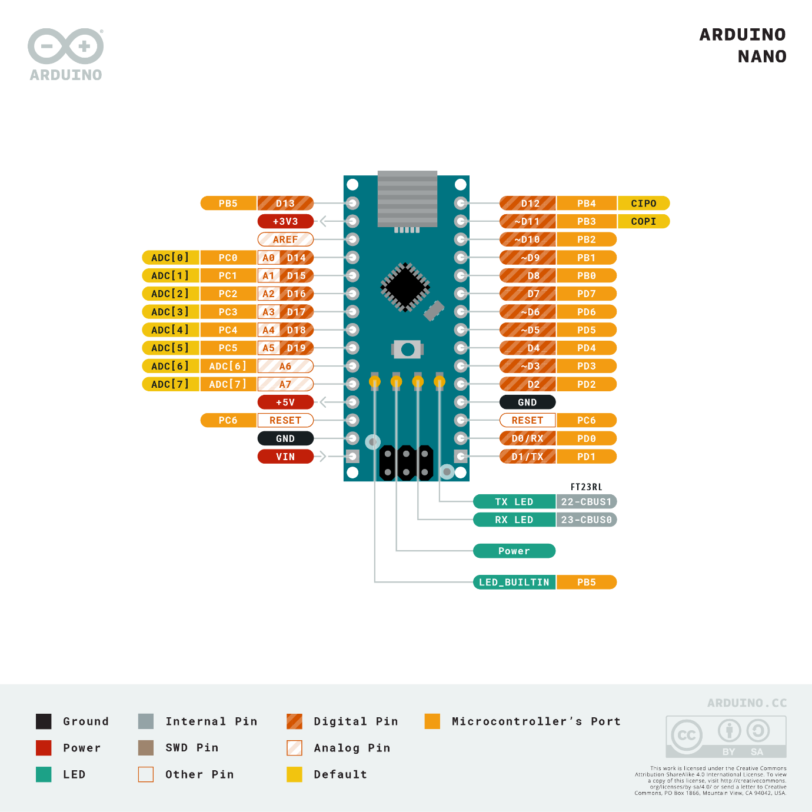

Gambar 2. 2 Pin Arduino Nano

2.3. Motor Servo TD7120 MG

Motor servo adalah sebuah perangkat atau aktuator putar (motor) yang dirancang dengan sistem kontrol umpan balik loop tertutup (servo), sehingga dapat di set-up atau di atur untuk menentukan dan memastikan posisi sudut dari poros output motor. motor servo merupakan perangkat yang terdiri dari motor DC, serangkaian gear, rangkaian kontrol dan potensiometer. Serangkaian gear yang melekat pada poros motor DC akan memperlambat putaran poros dan meningkatkan torsi motor servo, sedangkan potensiometer dengan perubahan resistansinya saat motor berputar berfungsi sebagai penentu batas posisi putaran poros motor servo.

`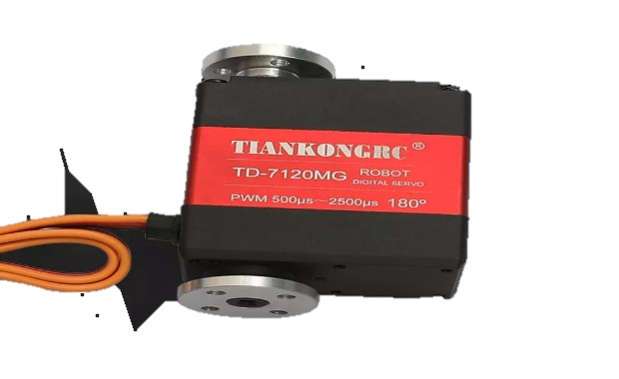

Gambar 2. 3 Motor Servo TD7120 MG

2.4. Modul SIM800L

SIM800L memberikan performa GSM memiliki GPRS 900, 1800MHz untuk suara, SMS, Data, dan Faks dalam faktor bentuk kecil dan dengan konsumsi daya rendah. Penggunaan Modul SIM800L pada pembuatan tempat sampah cerdas ini bertujuan sebagai notifikasi info keadaan volume tempat sama kepada petugas kebersihan madrasah menggunakan *SMS*.

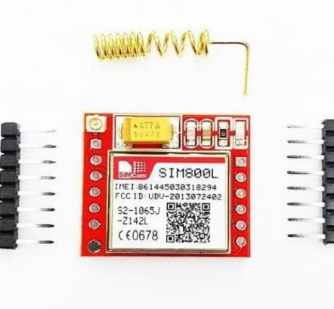

Gambar 2. 4 Modul SIM 800L

**2.4.** **Sensor HY-SRF05**

SRF05 adalah sensor non-kontak pengukur jarak menggunakan ultrasonik. Prinsip kerja sensor ini adalah transmitter mengirimkan seberkas gelombang ultrasonik, lalu diukur waktu yang dibutuhkan hingga datangnya pantulan dari objek. Spesifikasi dari sensor ultrasonik SRF04 adalah sebagai berikut : Dimensi : 24mm (P) x 20mm (L) x 17mm memiliki Tegangan 5 V Konsumsi Arus : 30 mA (rata-rata), 50 mA (max), memiliki Frekuensi Suara 40 kHz, memiliki Jangkauan 3 cm – 3 m dan memiliki sensitivitas mendeteksi objek dengan diameter 3 cm pada jarak > 2 m

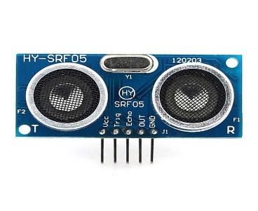

Gambar 2. 5 Sensor HY-SRF05

**2.5. DF Player Mini**

DF Player mini adalah modul sound player yang dapat mendukung beberapa file salah satumya adalah file mp3 yang umumnya digunakan sebagai format sound file. Memiliki 24 -bit *DAC output*, *support for dynamic range* 90dB , SNR support 85dB. Mendukung format FAT16 , FAT32 file sistem, namun hanya bisa membaca SD-Card maksimal 32GB.

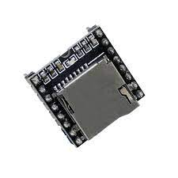

Gambar 2. 6 Modul DF Player Mini

2.7. Baterai 18650

*Lithium Ion* 18650 merupakan baterai litium dengan bentuk silinder dengan diameter 18 mm dan panjang 65 mm. Baterai 18650 Kapasitas 2600 mAh dan memiliki voltase sebesar 3,7V.

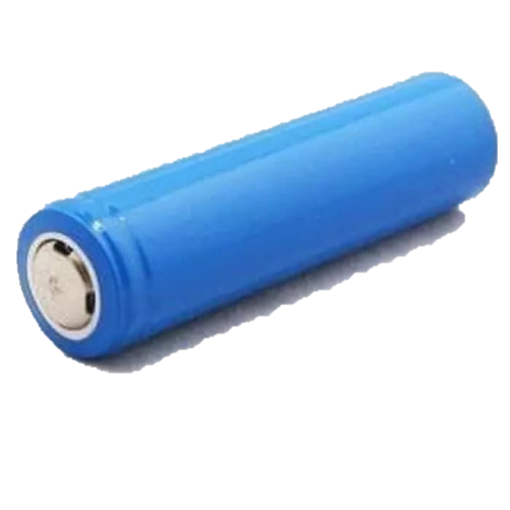

Gambar 2. 7 Baterai 18650

2.8. Modul TP4056

TP4056 adalah modul untuk mengisi baterai isi ulang Lithium (Li-ion rechargeable battery) dengan tegangan 5 V dengan arus sebesar 1A dan dilengkapi dengan 2 lampu indikator, masing-masing menunjukkan status saat mengisi ulang (LED merah) dan saat baterai sudah terisi penuh (LED biru). Modul yang digunakan menggunakan proteksi *auto cut-off* yang berfungsi untuk menghentikan pengecasan ketika baterai telah penuh.

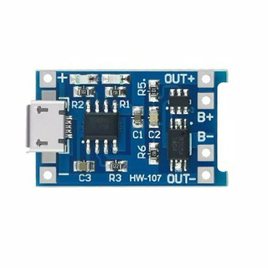

Gambar 2. 8 Modul TP4056

**2.9. Sel Surya**

Sel surya atau sel *fotovoltaik*, adalah sebuah alat semikonduktor yang terdiri dari sebuah wilayah-besar dioda sambungan p-n, di mana dengan adanya cahaya matahari dapat menciptakan energi listrik yang berguna. Pengubahan bentuk energi ini disebut efek *fotovoltaik*. Sel surya memiliki banyak pengaplikasian, salah satunya adalah pengecasan baterai. Pada pembuatan tempat sampah cerdas ini, jenis sel surya yang digunakan memiliki voltase sebesar 5V dan arus sebesar 110 mA.

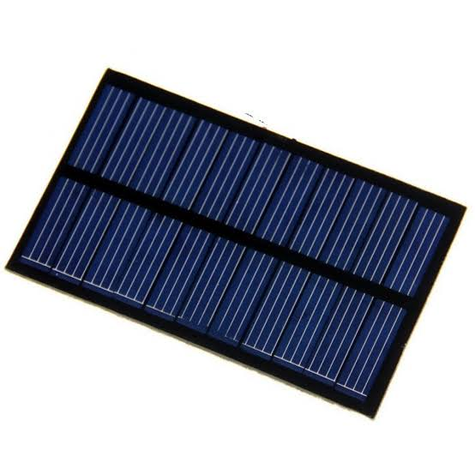

Gambar 2. 9 Sel Surya Mini

BAB III

PENUTUP

3.1. Kesimpulan

Berdasarkan pemaparan yang tertulis pada makalah ini, kami dapat menarik beberapa kesimpulan, sebagai berikut:

1. Tempat sampah cerdas memiliki sel surya yang dapat dijadikan sebagai salah satu sumber energi dalam pengoperasiannya.
2. Modul SIM800L tidak dapat digunakan karena masalah IMEI dari modul yang tidak teregistrasi oleh Kominfo sehingga sinyal GSM tidak bisa di dapatkan oleh modul. Oleh karena itu, fitur notifikasi volume sampah kepada petugas kebersihan sampah masih belum dapat terealisasikan.
3. Terdapat fitur notifikasi 3 bahasa yang dapat menambah daya tarik siswa/i terhadap tempat sampah cerdas ini, sehingga siswa/i lebih disiplin dalam membuang sampah pada tempatnya.

3.2. Saran

Pada makalah ini kami sangat memahami banyaknya kekurangan yang terjadi. Adapun saran-saran yang dapat kami utarakan apabila akan dikembangkannya tempat sampah cerdas dan unik menggunakan sel surya dengan notifikasi tiga bahasa pada masa yang akan datang adalah sebagai berikut:

1. Sistem notifikasi menggunakan SMS di-*upgrade* dengan menggunakan internet / Wifi sehingga fitur yang tertunda tersebut dapat terealisasikan.
2. Menggunakan wadah sampah yang lebih besar untuk menampung volume sampah yang lebih banyak.
3. Menambah bahasa pada notifikasi untuk menambah keunikan pada tempat sampah tersebut.
4. Menambah fitur yang dapat mendeteksi jenis sampah organik dan anorganik.